第五章 收入、费用和利润
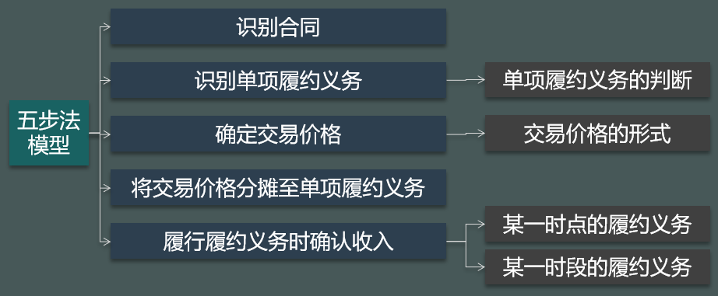
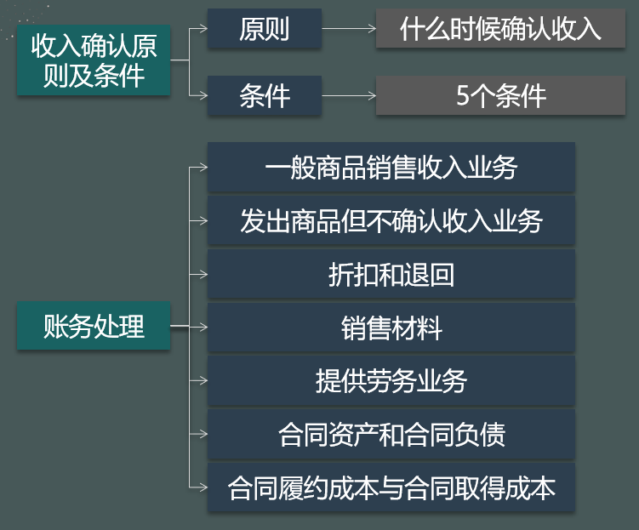
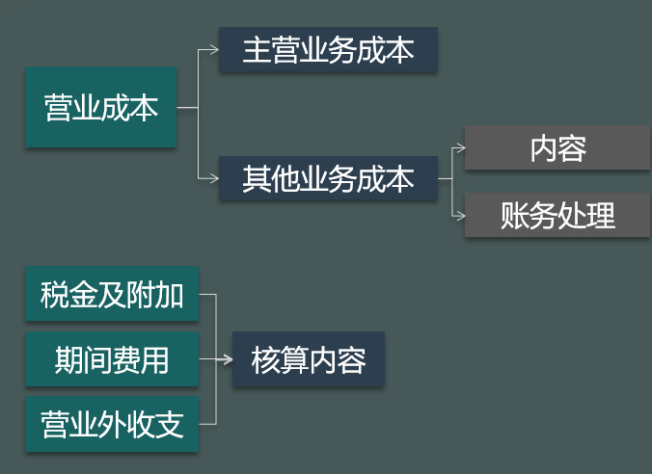
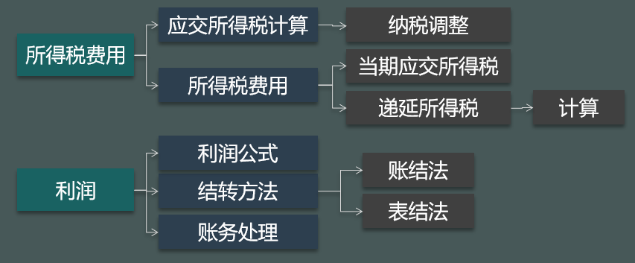

知识点一：收入确认与计量步骤
【例题▪单选题】下列各项交易或事项中，应执行《企业会计准则第14号—收入》的是（）。
A.出租资产收取租金
B.以存货换取客户的固定资产
C.以固定资产换取客户的无形资产
D.进行债权投资取得的利息
【答案】B
【解析】选项A，适用租赁准则，但知识产权许可、版权许可属于收入准则；选项B，适用收入准则；选项C，适用非货币性资产交换准则；选项D，适用金融工具准则
【提示】收入准则不涉及企业对外出租资产收取的租金、进行债权投资收取的利息，进行股权投资取得的现金股利及保费收入等。

【例题￭单选题】甲房地产开发公司与乙公司签订合同，向其销售一栋建筑物，合同价款为100万元。该建筑物的成本为60万元，乙公司在合同开始日即取得了该建筑物的控制权。根据合同约定，乙公司在合同开始日支付了5%的保证金5万元，并就剩余95%的价款与甲公司签订了不附追索权的长期融资协议，如果乙公司违约，甲公司可重新拥有该建筑物，即使收回的建筑物不能涵盖所欠款项的总额，甲公司也不能向乙公司索取进一步的赔偿。
乙公司计划在该建筑物内开设一家餐馆，并以该餐馆的收益偿还甲公司的欠款。但是，在该建筑物所在的地区，餐饮行业面临激烈的竞争，且乙公司缺乏餐饮行业的经营经验。下列说法正确的是（）
A.乙公司在合同开始日即取得了该建筑物的控制权，甲公司应确认收入
B.甲公司向乙公司转让建筑物的对价收回可能性很小，故甲公司不应确认收入
C.甲乙公司签订的合同具有法律约束力，故甲公司应确认收入
D.该合同不满足价款很可能收回的条件，故甲公司应将收到的定金5万元确认为收入
【答案】B
【解析】甲公司对乙公司还款的能力和意图存在疑虑，认为该合同不满足合同价款很可能收回的条件。甲公司应当将收到的5万元确认为一项负债。
【提示】收入确认原则及条件
（1）原则
企业应当在履行了合同中的履约义务，即在客户取得相关商品控制权时确认收入。
取得商品控制权包括三个要素：
①客户必须拥有现时权利；
②客户有能力主导该商品的使用；
③客户能够获得商品几乎全部的经济利益。

（2）条件
①合同各方已批准该合同并承诺将履行各自义务；
②该合同明确了合同各方与所转让的商品相关的权利和义务；
③该合同有明确的与所转让的商品相关的支付条款；
④该合同具有商业实质，即履行该合同将改变企业未来现金流量的风险、时间分布或金额；
⑤企业因向客户转让商品而有权取得的对价很可能收回。
企业与客户之间的合同同时满足上述五项条件的，企业应当在履行了合同中的履约义务，即在客户取得相关商品控制权时确认收入：

【例题▪多选题】下列关于单项履约义务的判断正确的是（）。
A.企业与客户签订合同，向其销售商品并提供安装服务，该安装服务简单，除该企业外其他供应商也可以提供此类安装服务，该合同中销售商品和提供安装服务应合并为一项单项履约义务。
B.企业与客户签订合同，向其销售商品并提供安装服务，该安装服务复杂且商品需要按客户定制要求修改，则合同中销售商品和提供安装服务应合并为一项单项履约义务。
C.企业向客户提供2年的酒店管理服务，具体包括保洁、维修、安保等，但没有具体的服务次数或时间的要求，则保洁、维修、安保等酒店管理服务应合并为单项履约义务
D.企业与客户签订为期一年的保洁服务合同，承诺每天为客户提供保洁服务，企业应当将每天提供的保洁服务合并在一起作为单项履约义务进行会计处理
【答案】BCD
【提示】单项履约义务的判断

满足其一 | 企业向客户转让可明确区分商品或组合的承诺 | 同时  满足 | ①商品本身可单独区分  ②与其他承诺可以单独区分
满足其一 | 企业向客户转让可明确区分商品或组合的承诺 | 不可明确区分 | ①企业需提供重大的服务以将该商品与合同中承诺的其他商品进行整合  ②有重大修改或定制  ③与其他商品具有高度关联性
满足其一 | 企业向客户转让一系列实质相同且转让模式相同的、可明确区分商品的承诺。

【例题▪单选题】甲公司与客户签订合同为其建造一栋厂房，约定的价款为100万元，4个月完工；假如合同中约定若提前1个月完工，客户将额外奖励甲公司10万元，甲公司对合同估计工程提前1个月完工的概率为95%，则该合同的交易价格是（）。
A.90万元
B.100万元
C.110万元
D.无法计算
【答案】C
【解析】仅有两个可能结果时，通常按照最可能发生金额估计可变对价金额；
【提示】可变对价的计算
①仅有两个可能结果时，通常按照最可能发生金额估计可变对价金额；
②有多个可能结果时，按期望值金额估计可变对价金额。

【例题￭多选题】甲公司与乙公司签订固定造价合同，在乙公司的厂区内为其建造一栋办公楼，合同价款为500万元。根据合同约定，该项工程的完工日期为2018年3月31日，如果甲公司能够在该日期之前完工，则每提前一天，合同价款将增加2万元；相反，如果甲公司未能按期完工，则每推迟一天，合同价款将会减少2万元。此外，合同约定，该项工程完工之后将参与省级优质工程奖的评选，如果能够获奖，乙公司将额外奖励甲公司20万元。下列说法正确的是（）
A.该合同中有多种可变对价，且可以采用不同方法进行估计
B.对于是否按期完工的可变对价，可以按照期望值进行估计
C.对于是否获得省级优质工程奖的可变对价，可以按照最有可能金额进行估计
D.同一合同中的多种可变对价，只能采用一种方法进行估计
【答案】ABC
【解析】产生可变对价的事项有两项：一是是否按期完工，二是能否获得省级优质工程奖。甲公司可以采用不同的方法对其进行估计：对于前者，甲公司按照期望值进行估计；对于后者，甲公司按照最有可能的金额进行估计。

【例题▪计算题】企业与客户签订合同，向其销售A、B、C三件产品，不含增值税的合同总价款为10000元。A、B、C产品的不含增值税单独售价分别为5000元、3500元和7500元，合计16000元。计算A、B、C三种产品应分摊的交易价格。
【答案】
A产品应当分摊的交易价格=5000÷16000×10000=3125
B产品应当分摊的交易价格=3500÷16000×10000=2187.5
C产品应当分摊的交易价格=7500÷16000×10000=4687.5

【例题▪多选题】2019年10月1日，甲公司与客户签订合同。向其销售A、B两项商品，A商品的单独售价为6000元，B商品的单独售价为24000元，合同价款为25000元。合同约定，A商品于合同开始日交付，B商品在一个月后交付，只有两项商品全部交付之后，甲公司才有权收取25000元合同对价。假定A、B商品分别构成单项履约义务。其控制权在支付时转移给客户。上述价格不包含增值税，且不考虑相关税费影响。甲公司下列会计处理中正确的有（）。
A.分摊至A商品的合同价款为5000元
B.分摊至B商品的合同价款为20000元
C.2019年10月1日，销售A商品应确认合同资产5000元
D.2019年10月1日。销售A商品应确认应收账款5000元
【答案】ABC
【解析】分摊至A商品的合同价款=6000÷（6000+24000）×25000=5000
分摊至B商品的合同价款=24000÷（6000+24000）×25000=20000
两项商品全部交付后，甲公司才有权收取合同对价，所以甲公司2019年10月1日销售A商品时应通过合同资产核算。
相关会计处理如下：
①交付A商品时：
借：合同资产 5000
贷：主营业务收入 5000
②交付B商品时：
借：应收账款 25000
贷：合同资产 5000
主营业务收入 20000

【例题▪多选题】下列关于收入确认和计量的说法正确的有（）。
A.企业应当将向客户转让可明确区分商品的承诺以及向客户转让一系列是指相同且转让模式相同、可明确区分商品的承诺作为单项履约义务
B.交易价格不包括企业代第三方收取的款项以及企业预期将退还给客户的款项
C.合同中包含多项履约义务时应在合同开始日按照各单项履约义务所承诺商品的单独售价的相对比例，将交易价格分摊至各单项履约义务
D.任何一项合同收入的确认和计量都应考虑全部的五个步骤
【答案】ABC
【解析】一般而言，确认和计量任何一项合同收入应考虑全部的五个步骤。但履行某些合同义务确认收入不一定都经过五个步骤，如企业按照第二步确定某项合同仅为单项履约义务时，可以从第三步直接进入第五步确认收入，不需要第四步（分摊交易价格）。

【例题▪多选题】下列各项业务中，制造业企业应确认为其他业务收入的是（）
A.出租包装物的收入
B.提供运输服务的收入
C.销售自产产品的收入
D.处置固定资产的净收益
【答案】AB
【解析】选项C，应计入主营业务收入，选项D，应计入资产处置损益或营业外收入

知识点二：在某一时点履行的履约义务
【例题▪多选题】下列各项交易或事项中，表明控制权发生转移的有（）。
A.企业与客户签订交款提货合同，在企业销售商品并送货到客户指定地点，客户验收合同并付款
B.房地产企业向客户销售商品房，在客户付款后取得房屋产权证
C.企业向客户销售为其定制的设备，客户收到并验收合格后办理入库手续
D.企业与客户签订销售商品合同，客户收到商品，确认无误后5日内付款，客户收到企业开具的发票并将商品验收入库
【答案】ABCD
【解析】选项A，客户已占有该商品实物；选项B，客户已拥有该商品的法定所有权；选项C，客户已接受该商品；选项D，客户就该商品负有现时付款义务。
【提示】在某一时点履行的履约义务，企业应在客户取得相关商品控制权时确认收入，判断控制权是否转移的迹象：
①企业就该商品享有现时收款权利，即客户就该商品负有现时付款义务。
②企业已将该商品的法定所有权转移给客户，即客户已拥有该商品的法定所有权
③企业已将该商品实物转移给客户，即客户已占有该商品实物。
④企业已将该商品所有权上的主要风险和报酬转移给客户，即客户已取得该商品所有权上的主要风险和报酬。
⑤客户已接受该商品。

【例题▪计算题】甲公司向乙公司销售商品一批，开具的增值税专用发票上注明售价为400000元，增值税税额为52000元；甲公司收到乙公司开出的不带息银行承兑汇票一张，票面金额为452000元，期限为2个月；甲公司以银行存款支付代垫运费，增值税专用发票上注明运输费2000元，增值税税额为180元，所垫运费尚未收到；该批商品成本为320000元；乙公司收到商品并验收入库。
①确认收入时
借：应收票据 452000
贷：主营业务收入 400000
应交税费—应交增值税（销项税额）52000
借：主营业务成本 320000
贷：库存商品 320000
②代垫运费时
借：应收账款 2180
贷：银行存款 2180

【例题▪计算题】甲公司与乙公司均为增值税一般纳税人。2019年6月3日，甲公司与乙公司签订委托代销合同，甲公司委托乙公司销售W商品1000件，W商品已经发出，每件商品成本为70元。合同约定乙公司应按每件100元对外销售，甲公司按不含增值税的销售价格的10%向乙公司支付手续费。除非这些商品在乙公司存放期间内由于乙公司的责任发生毁损或丟失，否则在W商品对外销售之前，乙公司没有义务向甲公司支付货款。乙公司不承担包销责任，没有售出的W商品须退回给甲公司，同时，甲公司也有权要求收回W商品或将其销售给其他的客户。至2019年6月30日，乙公司实际对外销售1000件，开出的增值税专用发票上注明的销售价款为100000元，增值税税额为13000元。
①2019年6月10日，甲公司按合同约定发出商品时：
借：发出商品—乙公司 70000
贷：库存商品—W商品 70000
②2019年6月30日，甲公司收到乙公司开具的代销清单时：
借：应收账款 113000
贷：主营业务收入 100000
应交税费—应交增值税（销项税额）13000
借：主营业务成本 70000
贷：发出商品—W商品 70000
③计算手续费
借：销售费用 10000（100000×10%）
应交税费—应交增值税（进项税额） 600
贷：应收账款 10600
④收到乙公司支付的货款
借：银行存款 102400（113000-10600）
贷：应收账款 102400
【提示】如销售的存货已计提存货跌价准备，销售时应同时结转已计提的存货跌价准备。

【例题▪单选题】甲、乙公司均为增值税一般纳税人，适用的增值税税率为13%。2019年10月2日，甲公司向乙公司赊销商品一批，商品标价总额为200万元（不含增值税）。由于成批销售，乙公司应享受10%的商业折扣，销售合同规定的现金折扣条件为2/10，1/20，n/30。假定计算现金折扣时不考虑增值税。乙公司于10月9日付清货款，甲公司收到的款项为（）万元。
A.230
B.210.6
C.214
D.199.8
【答案】D
【解析】
甲公司应收账款=（200－200×10%）×（1＋13%）=203.4
甲公司提供的现金折扣=（200－200×10%）×2%=3.6
甲公司实际收到款项=203.4-3.6=199.8
【提示】折扣、退回的账务处理
现金折扣 | 1.销售实现确认收入并结转成本同一般业务账务处理  2.收到款项：  ①折扣含增值税：价税合计×折扣率→财务费用  ②折扣不含增值税：价格×折扣率→财务费用
销售退回 | 1.未确认收入  ①发出商品转回库存商品，不冲减收入  ②纳税义务产生冲减增值税  2.已确认收入  冲减收入、成本、现金折扣、增值税

【例题▪多选题】10日，甲企业向丁企业赊销一批商品，增值税专用发票注明的价款为40万元，增值税税额为5.2万元，实际成本为22万元。销售合同规定的现金折扣条件为2/10，1/20，N/30。计算现金折扣不考虑增值税。18日，收到结算销售款项并存入银行。下列各项中，甲企业向丁企业销售商品的会计处理正确的是（）。
A.收到客户款项时:
借：银行存款 44.4
财务费用 0.8
贷：应收账款 45.2
B.确认销售商品收入时：
借：应收账款 45.2
贷：主营业务收入 40
应交税费—应交增值税(销项税额) 5.2
C.结转销售商品成本时:
借：主营业务成本 22
贷：库存商品 22
D.收到客户款项时：
借：银行存款 44.4
销售费用 0.8
贷：应收账款 45.2
【答案】ABC
【解析】相关会计分录为：
借：应收账款 45.2
贷：主营业务收入 40
应交税费—应交增值税（销项税额） 5.2
借：主营业务成本 22
贷：库存商品 22
借：银行存款 44.4
财务费用 0.8
贷：应收账款 45.2

【例题▪多选题】接上例，甲企业收到丁企业退回本月10日购买的全部商品，同时向丁企业开具了红字增值税专用发票。并退回相关款项。下列各项中，甲企业收到丁企业退回商品的会计处理结果正确的是（）。
A.应交税费减少5.2万元
B.财务费用减少0.8万元
C.应收账款减少45.2万元
D.主营业务成本增加22万元
【答案】AB
【解析】相关会计分录为：
借：主营业务收入 40
应交税费—应交增值税（销项税额） 5.2
贷：银行存款 44.4
财务费用 0.8
借：库存商品 22
贷：主营业务成本 22

【例题▪多选题】下列关于现金折扣会计处理的表述中，正确的有（）。
A.销售企业在确认销售收入时将现金折扣抵减收入
B.销售企业在取得价款时将实际发生的现金折扣计入财务费用
C.购买企业在购入商品时将现金折扣直接抵减应确认的应付账款
D.购买企业在偿付应付账款时将实际发生的现金折扣冲减财务费用
【答案】BD
【解析】销售企业的现金折扣应在实际发生时计入当期财务费用。购买企业的现金折扣应该在实际发生时冲减财务费用。

【例题▪计算题】甲公司向乙公司销售一批原材料，开具的增值税专用发票上注明售价为100000元，增值税税额为13000元；甲公司收到乙公司支付的款项存入银行；该批原材料的实际成本为90000元；乙公司收到原材料并验收入库。
本例中甲公司已经收到乙公司支付的货款，客户乙公司收到原材料并验收入库，因此，该项业务为单项履约义务且属于在某一时点履行的履约义务。
①取得原材料销售收入：
借：银行存款 113000
贷：其他业务收入 100000
应交税费—应交增值税（销项税额）13000
②结转已销原材料的实际成本：
借：其他业务成本 90000
贷：原材料 90000

【例题▪判断题】某企业赊销商品时已知晓客户财务困难，不能确定能否收回货款，但为了维持客户长期合作关系仍将商品发出并开具销售发票，对于该业务，不需要进行相关的会计处理（）
【答案】×
【解析】纳税义务已经发生，应确认销项税额
借：应收账款
贷：应交税费—应交增值税（销项税额）

【例题▪判断题】甲公司是一家造船企业，与乙公司签订了一份船舶建造合同，按照乙公司的具体要求设计和建造船舶。甲公司在自己的厂区内完成该船舶的建造，乙公司无法控制在建过程中的船舶。甲公司如果想把该船舶出售给其他客户，需要发生重大的改造成本。双方约定，如果乙公司单方面解约，乙公司需向甲公司支付相当于合同总价30%的违约金，且建造中的船舶归甲公司所有。甲公司为乙公司设计和建造船舶属于在某一时段内履行的履约义务。（）
【答案】×
【解析】船舶是按照乙公司的具体要求进行设计和建造的，甲公司需要发生重大的改造成本将该船舶改造之后才能将其出售给其他客户，因此，该船舶具有不可替代用途。然而，如果乙公司单方面解约，仅需向甲公司支付相当于合同总价30%的违约金，表明甲公司无法在整个合同期间内都有权就累计至今已完成的履约部分收取能够补偿其已发生成本和合理利润的款项。因此，甲公司为乙公司设计和建造船舶不属于在某一时段内履行的履约义务。
【提示】某一时段履行的履约义务的判断
满足下列条件之一的，属于在某一时段内履行的履约义务：
①客户在企业履约的同时即取得并消耗企业履约所带来的经济利益；
②客户能够控制企业履约过程中在建的商品；
③企业履约过程中所产出的商品具有不可替代用途，且该企业在整个合同期间内有权就累计至今已完成的履约部分收取款项。

【例题▪判断题】甲企业与客户签订合同，在客户拥有的土地上按照客户的设计要求为其建造厂房。在建造过程中客户有权修改厂房设计，并与甲企业重新协商设计变更后的合同价款。客户每月末按当月工程进度向甲企业支付工程款。如果客户终止合同，已完成建造部分的厂房归客户所有。甲企业提供的该建造服务属于在某一时段内履行的履约义务。
【答案】√
【解析】甲企业为客户建造厂房，该厂房位于客户的土地上，客户终止合同时，已建造的厂房归客户所有。这些均表明客户在该厂房建造的过程中就能够控制该在建的厂房。

【例题▪计算题】甲公司为增值税一般纳税人，装修服务适用增值税税率为9%。2019年12月1日，甲公司与乙公司签订一项为期3个月的装修合同，合同约定装修价款为500000元，增值税税额为45000元，装修费用每月末按完工进度支付。
（1）2019年12月31日，经专业测量师测量后，确定该项劳务的完工程度为25%；乙公司按完工进度支付价款及相应的增值税款。截止2019年12月31日，甲公司为完成该合同累计发生劳务成本100000元（假定均为装修人员薪酬），估计还将发生劳务成本300000元。
（2）2020年1月31日，经专业测量师测量后，确定该项劳务的完工程度为70%；乙公司按完工进度支付价款同时支付对应的增值税款。2020年1月，为完成该合同发生劳务成本180000元（假定均为装修人员薪酬），为完成该合同估计还将发生劳务成本120000元。
（3）2020年2月28日，装修完工；乙公司验收合格，按完工进度支付价款同时支付对应的增值税款。2020年2月，为完成该合同发生劳务成本120000元（假定均为装修人员薪酬）。
假定该业务属于甲公司的主营业务，全部由其自行完成；该装修服务构成单项履约义务，并属于在某一时段内履行的履约义务；甲公司按照实际测量的完工进度确定履约进度。
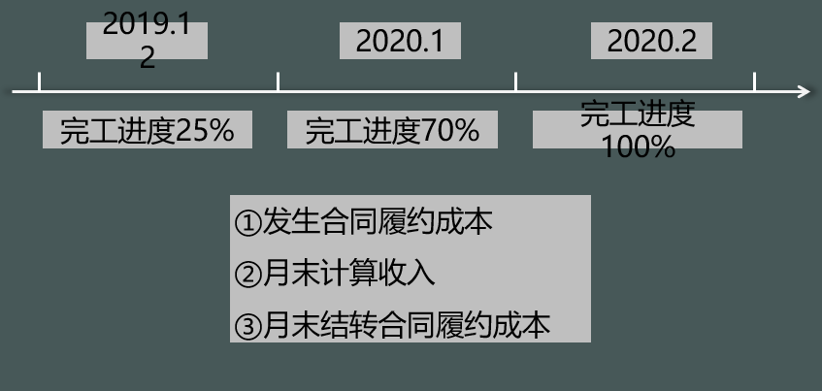
（1）2019年12月份的账务处理
①2019年12月实际发生劳务成本100000元
借：合同履约成本 100000
贷：应付职工薪酬 100000
②2019年12月31日确认劳务收入并结转合同履约成本
履约进度为25%；则2019年12月份应确认的收入=500000×25%-0=125000
借：银行存款 136250
贷：主营业务收入 125000
应交税费—应交增值税（销项税额）11250
借：主营业务成本 100000
贷：合同履约成本 100000

（2）2020年1月份的账务处理
①2020年1月实际发生劳务成本100000元
借：合同履约成本 180000
贷：应付职工薪酬 180000
②2020年1月31日确认劳务收入并结转合同履约成本
履约进度为70%；则2020年1月份应确认的收入=500000×70%-125000=225000
借：银行存款 245250
贷：主营业务收入 225000
应交税费—应交增值税（销项税额）20250
借：主营业务成本 180000
贷：合同履约成本 180000

（3）2020年2月份的账务处理
①2020年2月实际发生劳务成本100000元
借：合同履约成本 120000
贷：应付职工薪酬 120000
②2020年2月28日确认劳务收入并结转合同履约成本
履约进度为100%；则2020年2月份应确认的收入=500000×100%-125000-225000=150000
借：银行存款 163500
贷：主营业务收入 150000
应交税费—应交增值税（销项税额）13500
借：主营业务成本 120000
贷：合同履约成本 120000

【例题▪计算题】甲公司经营一家健身俱乐部。2019年7月1日，某客户与甲公司签订合同，成为甲公司的会员，并向甲公司支付会员费3600元（不含税价），可在未来的12个月内在该俱乐部健身，且没有次数的限制。该业务适用的增值税税率为6%。
①2019年7月1日收到会员费时
借：银行存款 3600
贷：合同负债 3600
②2019年7月31日确认收入，开具增值税专用发票并收到税款
借：合同负债 300
银行存款 18
贷：主营业务收入 300
应交税费—应交增值税（销项税额）18
2019年8月至2020年6月，每月确认收入处理同上。
【提示】
①对于在某一时段内履行的履约义务，企业应当在该段时间内按照履约进度确认收入，履约进度不能合理确定的除外。
②在确定履约进度时，应当扣除那些控制权尚未转移给客户的商品和服务。
③资产负债表日，企业按照合同的交易价格总额乘以履约进度扣除以前会计期间累计已确认的收入后的金额，确认当期收入。
④当履约进度不能合理确定时，企业已经发生的成本预计能够得到补偿的，应当按照已经发生的成本金额确认收入，直到履约进度能够合理确定为止。

【例题▪单选题】2019年4月，甲公司与客户签订一项工程服务合同，合同期为1年，属于某一时段履行的履约义务，合同总收入为3000万元，预计合同总成本为2100万元，至2019年12月31日该企业实际发生总成本1400万元，经专业测量师测量，服务的履约进度为60%，甲公司2019年末应确认的服务收入为（）万元。
A.1400
B.2100
C.1800
D.3000
【答案】C
【解析】应确认的收入=3000×60%=1800

【例题▪单选题】2019年4月，甲公司与客户签订一项工程服务合同，合同期为1年，属于某一时段履行的履约义务，合同总收入为3000万元，预计合同总成本为2100万元，至2019年12月31日该企业实际发生总成本1400万元，但履约进度不能合理确定，企业已将发生的成本预计能够得到补偿，甲公司2019年末应确认的服务收入为（）万元。
A.1400
B.2100
C.1800
D.3000
【答案】A
【解析】履约进度不能合理确定时，企业已经发生的成本预计能够得到补偿的，应按已经发生的成本金额确认收入。

知识点三：合同成本
【例题▪多选题】下列关于收入核算的科目说法正确的有（）
A.合同取得成本核算企业取得合同发生的、预计能够收回的增量成本
B.合同履约成本核算企业为履行当前或预期取得的合同所发生的、不属于其他企业会计准则规范范围且按照收入准则应当确认为一项资产的成本
C.合同资产核算企业已向客户转让商品而有权收取对价的权利，且该权利取决于时间流逝之外的其他因素
D.合同负债核算企业已收或应收客户对价而应向客户转让商品的义务。
【答案】ABCD

【例题▪单选题】甲公司是一家咨询公司，其通过竞标赢得一个新客户，为取得与该客户的合同，甲公司聘请外部律师进行尽职调查支付相关费用为15000元，为投标而发生的差旅费为10000元，支付销售人员佣金5000元。甲公司预期这些支出未来均能够收回。此外，甲公司根据其年度销售目标、整体盈利情况及个人业绩等，向销售部门经理支付年度奖金10000元。上述支出中，属于合同取得成本的是（）
A.聘请外部律师尽职调查相关费用
B.投标发生的差旅费
C.销售人员佣金
D.销售经理年度奖金
【答案】C
【解析】相关会计分录为：
①支付相关费用时
借：合同取得成本 50000（销售人员佣金）
管理费用 25000（聘请律师费和差旅费）
销售费用 10000（销售部门经理奖金）
贷：银行存款 85000
②摊销销售佣金时（假设合同为5年）
借：销售费用 833.33
贷：合同取得成本 833.33

【例题▪多选题】属于《收入准则》规范范围并同时满足（），应当作为合同履约成本确认为一项资产。
A.该成本与一份当前或预期取得的合同直接相关
B.该成本增加了企业未来用于履行履约义务的资源
C.该成本预期能够收回
D.该成本的价值能够可靠计量
【答案】ABC
【提示】企业应当在下列支出发生时，将其计入当期损益：
①管理费用，除非这些费用明确由客户承担。
②非正常消耗的直接材料、直接人工和制造费用（或类似费用），这些支出为履行合同发生，但未反映在合同价格中。
③与履约义务中已履行（包括已全部履行或部分履行）部分相关的支出，即该支出与企业过去的履约活动相关。
④无法在尚未履行的与已履行（或已部分履行）的履约义务之间区分的相关支出。

【例题▪多选题】下列各项中，属于合同履约成本的有（）。
A.为取得合同发生的增量成本
B.为组织和管理生产经营发生的费用
C.支付给分包商的成本
D.非正常损耗的原材料
【答案】BC

【例题▪计算题】甲公司经营一家酒店，该酒店是甲公司的自有资产。2019年12月甲公司计提与酒店经营直接相关的酒店、客房以及客房内的设备家具等折旧120000元、酒店土地使用权摊销费用65000元。经计算，当月确认房费、餐饮等服务含税收入424000元，全部存入银行。
资产折旧和摊销属于甲公司为履行与客户的合同而发生的合同履约成本。已确认的合同履约成本在收入确认时予以摊销，计入营业成本。
①确认资产的折旧、摊销
借：合同履约成本 185000
贷：累计折旧 120000
累计摊销 65000
②确认酒店服务收入并摊销合同履约成本
借：银行存款 424000
贷：主营业务收入 400000
应交税费—应交增值税（销项税额）24000
借：主营业务成本 185000
贷：合同履约成本 185000

知识点四：费用
【例题▪单选题】下列各项中，应计入期间费用的是（）。
A.预计产品质量保证损失
B.计提车间管理用固定资产的折旧费
C.销售商品发生的商业折扣
D.车间管理人员的工资费用
【答案】A
【解析】选项A计入销售费用；选项BD计入制造费用；选项C商业折扣不计入成本和费用

【例题▪单选题】下列各项中，企业对在折扣期限内付款获得的现金折扣应贷记的会计科目是（）。
A.营业外收入
B.财务费用
C.管理费用
D.销售费用
【答案】B
【解析】现金折扣计入财务费用，购买方获得的现金折扣应冲减相应的财务费用。

【例题▪多选题】下列各项中，应计入销售费用的有（）。
A.专设销售机构职工薪酬、办公费、管理费
B.参加博览会支付的展览费
C.预计产品质量保证损失
D.结转随同产品出售但不单独计价的包装物成本
E.推广新产品的宣传费
F.销售商品发生的运输费
G.商标法权案发生的诉讼费
H.行政管理部门负担的工会经费
I.向中介机构支付的咨询费
【答案】ABCDEF
【解析】销售费用包括由企业负担的保险费、包装费、展览费、广告费、商品维修费、预计产品质量保证损失、运输费、装卸费以及为销售本企业商品而专设的销售机构（含销售网点、售后服务网点等）的职工薪酬、业务费、折旧费等经营费用，企业发生的与专设销售机构相关的固定资产修理费用等后续支出。

【例题▪多选题】下列各项中，不应计入企业管理费用的是（）。
A.计提的生产车间职工养老保险费
B.发生的内部控制建设咨询费用
C.应向董事会成员支付的津贴
D.发生的会计师事务所审计费
E.计提的行政管理人员住房公积金
F.计提应付行政管理人员的福利费
G.代垫的行政管理人员医药费
H.计提的行政管理人员社会保险费
I.年度财务报告的审计费用
J.筹建期间内发生的开办费
【答案】AG
【解析】选项A计入生产成本或制造费用，选项G不属于企业的费用。

【例题▪单选题】在固定资产达到预定可使用状态后发生的专门借款利息，应计入（）。
A.在建工程
B.财务费用
C.管理费用
D.制造费用
【答案】B
【解析】用于购建固定资产的专门借款利息，在资产达到预定可使用状态前发生的（符合资本化条件），应计入工程成本，在固定资产达到预定可使用状态后发生的，应计入当期财务费用。

【例题▪多选题】下列各项中，不应列入利润表中“财务费用”项目的是（）。
A.计提的短期借款利息
B.筹建期间发生的长期借款利息
C.销售商品发生的现金折扣
D.经营活动中支付银行借款的手续费
E.支付的发行股票手续费
F.支付的银行结算手续费
G.支付的银行承兑汇票手续费
【答案】BE
【解析】选项B计入管理费用，选项E应冲减资本公积。

【例题▪单选题】下列各项中，不应列入利润表“营业成本”项目的是（）。
A.已销商品的实际成本
B.在建工程领用产品的成本
C.对外提供劳务结转的成本
D.经营出租的固定资产计提的折旧额
【答案】B
【解析】在建工程领用产品的实际成本在领用时直接记入“在建工程”科目。

【例题▪多选题】下列选项中，属于其他业务成本核算内容的是（）。
A.出售交易性金融资产的损失
B.出售无形资产的损失
C.出售固定资产的损失
D.出售原材料的成本
E.出租固定资产的折旧额
F.出租包装物的摊销额
G.出租无形资产的摊销额
【答案】DEFG
【解析】选项A计入投资收益，选项BC计入资产处置损益。
【提示】其他业务成本核算内容及账务处理
销售材料成本 | 借：其他业务成本 贷：原材料
出租固定资产折旧 | 借：其他业务成本 贷：累计折旧
出租无形资产摊销 | 借：其他业务成本 贷：累计摊销
出租包装物摊销  出售包装物成本 | 借：其他业务成本 贷：周转材料
转入本年利润 | 借：本年利润 贷：其他业务成本

【例题▪多选题】下列各项中，应记入“税金及附加”的有（）。
A.自用办公楼应交的城镇土地使用税
B.销售应税矿产品应交的资源税
C.销售商品应交的增值税
D.销售应税消费品应交的消费税
【答案】ABD
【解析】选项C属于价外税，不计入损益
【提示】各种税费核算原则
消费税 | ①销售、职工福利、个人消费：税金及附加  ②固定资产、委托加工直接销售、进口：成本  ③委托加工收回连续加工：应交消费税
资源税 | ①销售：税金及附加  ②自产自用：生产成本、制造费用等
土地增值税 | ①固定资产：固定资产清理→资产处置损益  ②无形资产：资产处置损益  ③房地产企业出售房地产：税金及附加
个人所得税 | 应付职工薪酬

房产税 | 借：税金及附加  贷：应交税费
车船税 | 借：税金及附加  贷：应交税费
土地使用税 | 借：税金及附加  贷：应交税费
城建税/附加费 | 借：税金及附加  贷：应交税费
契税 | 借：固定资产/无形资产/税金及附加  贷：银行存款
耕地占用税 | 借：固定资产/无形资产/税金及附加  贷：银行存款
车辆购置税 | 借：固定资产/无形资产/税金及附加  贷：银行存款
印花税 | 借：固定资产/无形资产/税金及附加  贷：银行存款

【例题▪多选题】下列各项中，应计入税金及附加的是（）。
A.制造业企业转让自用房产应交纳的土地增值税
B.交通运输企业提供运输服务应交纳的增值税
C.天然气企业对外出售天然气应交纳的资源税
D.拥有并使用车船的制造业企业应交纳的车船税
【答案】CD
【解析】选项A应记入“固定资产清理”科目；选项B不计入损益。

【例题▪判断题】商品流通企业管理费用不多的，可不设本科目，相关核算内容可并入“销售费用”科目核算。（）。
【答案】√

知识点五：利润
【例题▪单选题】下列各项中，应计入营业外收入的有（）。
A.无形资产出售利得
B.大型设备出售利得
C.无法交付的应付账款
D.存货收发计量差错形成的盘盈
【答案】C
【解析】选项AB应计入资产处置损益，选项D应计入管理费用。
【提示】营业外收入与营业外支出核算内容
营业外收入 | 营业外支出
非流动资产毁损报废收益 | 非流动资产毁损报废损失
盘盈利得（现金盘盈） | 盘亏损失（固定资产、部分存货）
捐赠利得 | 捐赠支出
债务重组利得 | 债务重组损失
确实无法支付的应付账款 | 罚款支出
政府补助（与日常活动无关） | 非常损失

【例题▪多选题】下列各项中，不应计入营业外支出的有（）。
A.自然灾害造成的原材料净损失
B.因材料陈旧而确认的减值损失
C.人为责任造成的原材料净损失
D.计量差错引起的原材料盘亏
E.公益性捐赠支出
F.违反合同的违约金
G.毁损报废固定资产净损失
H.外币存款汇兑损失
I.业务招待费
【答案】BCDHI
【解析】选项B计入资产减值损失；选项C计入其他应收款；选项D计入管理费用，选项H计入财务费用，选项I应计入管理费用。

【例题▪单选题】下列处理中，正确的是（）。
A.存货盘盈计入营业外收入
B.固定资产盘盈计入营业外收入
C.固定资产出租收入计入营业外收入
D.无法查明原因的现金溢余计入营业外收入
【答案】D
【解析】选项A冲减管理费用，选项B计入以前年度损益调整，选项C计入其他业务收入。

【例题▪单选题】2018年10月，某企业发生以下交易或事项：支付诉讼费用10万元，固定资产出售净损失8万元，对外公益性捐赠支出5万元，支付税收滞纳金1万元，该企业2018年10月利润表“营业外支出”项目的本期金额为（）万元。
A.6
B.16
C.19
D.24
【答案】A
【解析】记入“营业外支出”项目的本期金额=5+1=6

【例题▪单选题】某企业2018年度税前会计利润为2000万元，其中本年国债利息收入120万元，税收滞纳金20万元，企业所得税税率为25%，假定不考虑其他因素，该企业2018年度所得税费用为（）万元。
A.465
B.470
C.475
D.500
【答案】C
【解析】应纳税所得额=2000-120+20=1900（万元）；所得税费用=1900×25%=475（万元）。

【例题▪单选题】下列各项中，不会引起利润总额发生增减变动的是（）。
A.计提存货跌价准备
B.确认劳务收入
C.确认所得税费用
D.取得持有国债的利息收入
【答案】C
【解析】所得税费用影响净利润，不影响利润总额。
【提示】利润公式：
①营业利润＝营业收入-营业成本-税金及附加-销售费用-管理费用-研发费用-财务费用+其他收益+投资收益（-投资损失）+净敞口套期收益（-净敞口套期损失）+公允价值变动收益（-公允价值变动损失）-信用减值损失-资产减值损失+资产处置收益（-资产处置损失）
②利润总额＝营业利润+营业外收入-营业外支出
③净利润＝利润总额-所得税费用

【例题▪单选题】下列各项中，不影响净利润的是（）。
A.长期股权投资权益法下确认的其他综合收益
B.转回已计提的存货跌价准备
C.出租包装物的摊销额
D.计算确认应交的房产税
【答案】A
【解析】选项B，贷记资产减值损失；选项C，要借记其他业务成本；选项D计入税金及附加。

【例题▪多选题】下列各项中，计算应纳税所得额需要进行纳税调整的项目有（）。
A.税收滞纳金
B.超过税法规定标准的业务招待费
C.国债利息收入
D.超过税法规定标准的职工福利费
【答案】ABCD
【解析】选项ABD计算应纳税所得额时应该纳税调增；选项C计算应纳税所得额时应该纳税调减。

【例题▪单选题】某企业2018年度的利润总额为910万元，其中包括本年收到的国库券利息收入10万元；税法规定当期可以扣除的业务招待费标准为200万元，实际发生的业务招待费为300万元，企业所得税税率为25%。该企业2018年应交的所得税为（）万元。
A.225
B.250
C.222.5
D.275
【答案】B
【解析】企业的应纳税所得额＝910－10＋（300－200）＝1000（万元），应交所得税＝1000×25%＝250（万元）。

【例题▪单选题】2018年度某企业实现利润总额为960万，当年应纳税所得额为800万元，适用的所得税税率为25%，当年影响所得税费用的递延所得税负债增加50万元。该企业2018年度利润表“所得税费用”项目本期金额为（）万元。
A.250
B.240
C.150
D.200
【答案】A
【解析】所得税费用＝800×25%＋50＝250（万元）。
【提示】所得税费用的计算及账务处理
1.所得税费用的计算
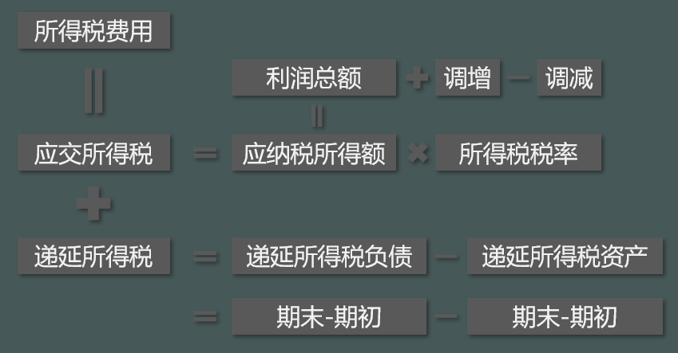

2.账务处理
借：所得税费用
贷：应交税费—应交所得税（当期应交所得税）
递延所得税资产（增加在借方）
递延所得税负债（减少在借方）

【例题▪单选题】某企业2018年应交所得税1000万元；递延所得税资产年初余额为500万元，年末余额为600万元；递延所得税负债年初余额为800万元，年末余额为600万元。假定递延所得税的发生额只影响所得税费用，该企业2018年应确认的所得税费用的金额为（）万元。
A.1000
B.1100
C.900
D.700
【答案】D
【解析】所得税费用＝1000-（600-800）-（600-500）=700
相关会计分录为：
借：所得税费用 700
递延所得税负债 200
递延所得税资产 100
贷：应交税费—应交所得税 1000

【例题▪单选题】下列各项中，关于结转本年利润的方法表述不正确的是（）。
A.表结法减少了月末转账环节工作量，且不影响利润表的编制
B.账结法无需每月编制转账凭证，仅在年末一次性编制
C.表结法下每月月末需将损益类科目本月发生额合计数填入利润表的本月数栏目
D.期末结转本年利润的方法有表结法和账结法两种
【答案】B
【解析】账结法需要每月末都编制转账凭证的，而表结法不需要每月末编制，仅在年末一次性编制。

【例题▪单选题】某企业年初未分配利润贷方余额60万元，本年实现净利润200万元，按净利润10%提取法定盈余公积，按5%提取任意盈余公积，向投资者分配利润80万元，可供投资者分配利润为（）万元。
A.150
B.70
C.140
D.230
【答案】D
【解析】可供投资者分配利润＝60＋200－200×（10%＋5%）＝230（万元）。

【例题▪单选题】某公司年初未分配利润为1000万元，当年实现净利润500万元，按10%提取法定盈余公积，5%提取任意盈余公积，宣告发放现金股利100万元，不考虑其他因素，该公司年末未分配利润为（）万元。
A.1450
B.1475
C.1325
D.1400
【答案】C
【解析】该公司年末未分配利润=1000+500-500×（10%+5%）-100=1325（万元）

